7.5 正态分布
课后训练巩固提升
A组
1.设随机变量X服从正态分布,且正态密度函数为f(x)=$\frac{1}{\sqrt{6π}}e^{\text{-}\frac{x^{2}\text{-}4x+4}{6}}$,则( )
A.μ=2,σ=3 B.μ=3,σ=2
C.μ=2,σ=$\sqrt{3}$ D.μ=3,σ=$\sqrt{3}$
解析:由f(x)=$\frac{1}{\sqrt{3}×\sqrt{2π}}e^{\text{-}\frac{\text{(}x\text{-}2{\text{)}}^{2}}{2×\text{(}\sqrt{3}{\text{)}}^{2}}}$,得μ=2,σ=$\sqrt{3}$.
答案:C
2.若随机变量X的密度函数为f(x)=$\frac{1}{\sqrt{2π}}·e^{\text{-}\frac{x^{2}}{2}}$,X在区间(-2,-1)和(1,2)内取值的概率分别为p₁,p₂,则p₁,p₂的关系为( )
A.p₁>p₂ B.p₁<p₂
C.p₁=p₂ D.不确定
解析:由正态密度函数的解析式知,μ=0,σ=1,所以正态曲线关于直线x=0对称.所以p₁=p₂.
答案:C
3.已知随机变量X服从正态分布N(2,σ²),且P(X<4)=0.8,则P(0<X<2)=( )
A.0.6 B.0.4
C.0.3 D.0.2
解析:由P(X<4)=0.8,X~N(2,σ²),知P(X≥4)=P(X≤0)=0.2,故P(0<X<2)=$\frac{1}{2}$×(1-0.2×2)=0.3.
答案:C
4.工人加工机器零件的尺寸在正常情况下服从正态分布N(μ,σ²).在一次正常的测验中,随机取出10 000个零件,不属于[μ-3σ,μ+3σ]这个尺寸范围的零件个数可能为( )
A.70 B.100 C.27 D.60
解析:正态变量的取值落在区间[μ-3σ,μ+3σ]上的概率约是0.997 3,则不落在区间[μ-3σ,μ+3σ]上的概率约是0.002 7.因此随机取出10 000个零件,不属于这个尺寸范围的零件个数可能是27.
答案:C
5.为了解某地区高三男生的身体发育状况,抽查了该地区1 000名年龄在17.5岁至19岁的高三男生的体重(单位:kg)数据,抽查结果表明他们的体重X服从正态分布N(μ,2²), 且正态密度曲线的图象如图所示.若体重大于58.5 kg小于等于62.5 kg属于正常情况,则这1 000名男生中体重属于正常情况的人数约是( )
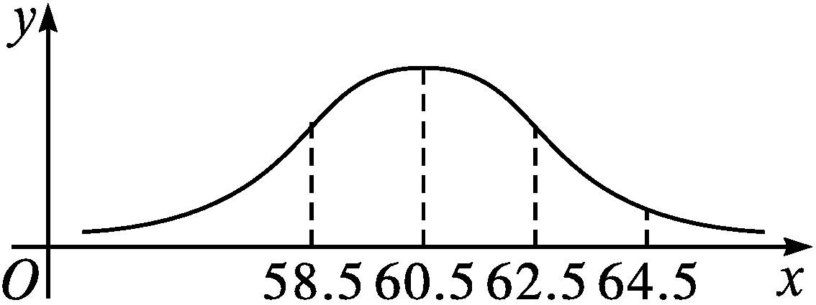
A.997 B.954
C.819 D.683
解析:由题意及题图可知μ=60.5,σ=2,故P(58.5<X≤62.5)=P(μ-σ<X≤μ+σ)≈0.682 7,从而体重属于正常情况的人数是1 000×0.682 7≈683.
答案:D
6.某工厂生产的零件外直径(单位:cm)服从正态分布N(10,0.01²),今从该厂上午、下午生产的零件中各随机取出一个,测得其外直径分别为9.96 cm和9.97 cm,则可认为( )
A.上午生产情况异常,下午生产情况正常
B.上午生产情况正常,下午生产情况异常
C.上午、下午生产情况均正常
D.上午、下午生产情况均异常
解析:由题意,该工厂生产的零件外直径服从正态分布N(10,0.01²),根据3σ原则可得生产的零件外直径在区间[9.97,10.03]内是正常的.又由从该厂上午、下午生产的零件中各随机取出一个,测得其外直径分别为9.96 cm和9.97 cm,所以可认为上午生产情况异常,下午生产情况正常,故选A.
答案:A
7.(多选题)下列说法中正确的是( )
A.已知随机变量X服从二项分布B$\left(6\text{,}\frac{1}{2}\right)$,则P(X=3)=$\frac{5}{16}$
B.已知随机变量X服从正态分布N(2,σ²),且P(X<4)=0.9,则P(0<X<2)=0.4
C.已知随机变量X~N(0,σ²),若P(|X|<2)=a,则P(X>2)的值为$\frac{1+a}{2}$
D.E(2X+3)=2E(X)+3;D(2X+3)=2D(X)+3
解析:∵随机变量X服从二项分布B$\left(6\text{,}\frac{1}{2}\right)$,
∴P(X=3)=$C_{6}^{3}×{\left(\frac{1}{2}\right)}^{3}×{\left(1\text{-}\frac{1}{2}\right)}^{3}=\frac{5}{16}$,故A正确;
∵随机变量X服从正态分布N(2,σ²),
∴正态曲线的对称轴是直线x=2.
∵P(X<4)=0.9,
∴P(X≥4)=P(X≤0)=0.1,
∴P(2<X<4)=$\frac{1}{2}$×(1-2×0.1)=0.4,
故B正确;
已知随机变量X~N(0,σ²),若P(|X|<2)=a,
则P(X>2)=$\frac{1}{2}$(1-P(|X|<2))=$\frac{1\text{-}a}{2}$,
故C错误;
E(2X+3)=2E(X)+3,D(2X+3)=4D(X),
故D错误.
综上,选AB.
答案:AB
8.如果正态变量的取值落在区间(-3,-1)内的概率和落在区间(3,5)内的概率相等,那么正态变量的均值为 .
解析:由题意知,正态曲线关于直线x=1对称,即μ=1,所以正态变量的均值为1.
答案:1
9.据抽样统计,在某市的公务员考试中,考生的综合得分X服从正态分布N(60,10²),考生共10 000人,若一考生的综合得分为80分,则该考生在这次公务员考试中的名次大约是第 名.
解析:依题意,P(60-20≤X≤60+20)≈0.954 5,
则P(X>80)≈$\frac{1}{2}$×(1-0.954 5)≈0.022 8.
故成绩高于80分的考生人数约为10 000×0.022 8=228.
所以该考生在这次公务员考试中的名次大约是第229名.
答案:229
10.在一次测试中,测试结果X服从正态分布N(2,σ²),若X在区间(0,2)内取值的概率为0.2,求:
(1)X在区间(0,4)内取值的概率;
(2)P(X>4).
解:(1)由X~N(2,σ²),知正态曲线的对称轴为直线x=2, 作出的正态曲线大致如图所示.
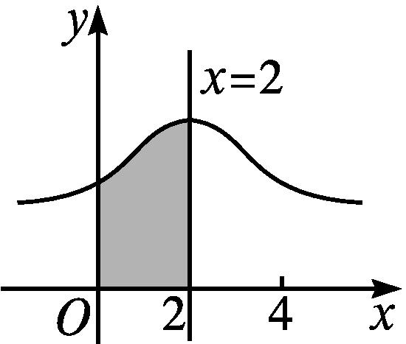
因为P(0<X<2)=P(2<X<4),
所以P(0<X<4)=2P(0<X<2)=2×0.2=0.4.
(2)P(X>4)=$\frac{1}{2}$[1-P(0<X<4)]=$\frac{1}{2}$×(1-0.4)=0.3.
11.已知公司职工年均收入X服从正态分布, 其正态密度曲线的图象如图所示.
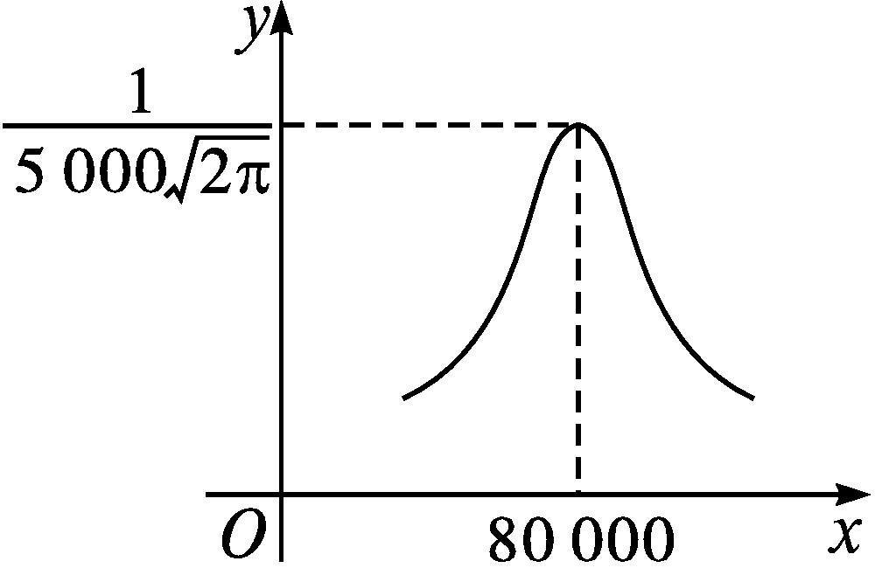
(1)写出该公司职工年均收入的正态密度函数的解析式;
(2)求该公司职工年均收入在80 000~85 000元之间的人数所占的百分比(精确到0.01%).
解:设该公司职工年均收入X~N(μ,σ²),
由题图可知μ=80 000,σ=5 000.
(1)该公司职工年均收入的正态密度函数解析式为
f(x)=$\frac{1}{σ\sqrt{2π}}e^{\text{-}\frac{\text{(}x\text{-}μ{\text{)}}^{2}}{2σ^{2}}}=\frac{1}{5 000\sqrt{2π}}e^{\text{-}\frac{\text{(}x\text{-}80 000{\text{)}}^{2}}{2×5 000^{2}}}$.
(2)因为P(75 000≤X≤85 000)
=P(80 000-5 000≤X≤80 000+5 000)
≈0.682 7,
所以P(80 000≤X≤85 000)=$\frac{1}{2}$P(75 000≤X≤85 000)≈0.341 4.
即该公司职工年均收入在80 000~85 000元之间的人数所占的百分比约为34.14%.
B组
1.设某地区某一年龄段的儿童的身高服从均值为135 cm,方差为100的正态分布,令X表示从中随机抽取的一名儿童的身高,则下列概率中最大的是( )
A.P(120<X<130)
B.P(125<X<135)
C.P(130<X<140)
D.P(135<X<145)
解析:由题意知X~N(135,100),因此在长度都是10的区间上,概率最大的应该是在对称轴两侧关于对称轴对称的区间.故选C.
答案:C
2.已知随机变量X服从正态分布N(0,1),若P(X≤-1.96)=0.025,则P(|X|<1.96)等于( )
A.0.025 B.0.050
C.0.950 D.0.975
解析:由随机变量X服从正态分布N(0,1),
知P(X≥1.96)=P(X≤-1.96)=0.025.
所以P(|X|<1.96)=P(-1.96<X<1.96)
=1-2P(X≤-1.96)
=1-2×0.025
=0.950.
答案:C
3.已知随机变量X服从正态分布N(100,4),若P(m≤X≤104)=0.135 9,则m等于( )
(附:P(μ-σ≤X≤μ+σ)≈0.682 7,P(μ-2σ≤X≤μ+2σ)=0.954 5.)
A.100 B.101
C.102 D.103
解析:∵随机变量X服从正态分布N(100,4),
∴P(98≤X≤102)≈0.682 7,P(96≤X≤104)≈0.954 5.
∴P(102≤X≤104)=$\frac{1}{2}$×(0.954 5-0.682 7)=0.135 9.
又P(m≤X≤104)=0.135 9,∴m=102.
答案:C
4.在某市高二下学期期中考试中,学生的数学成绩X~N(90,σ²),已知P(70<X≤90)=0.35,则从全市学生中任选一名学生,他的数学成绩小于110分的概率为( )
A.0.85 B.0.70
C.0.50 D.0.15
解析:∵X~N(90,σ²),∴μ=90.
又P(70<X≤90)=0.35,
∴P(90≤X<110)=0.35.
∴P(X≥110)=$\frac{1}{2}$×(1-0.70)=0.15,
从而P(X<110)=1-0.15=0.85.
∴他的数学成绩小于110分的概率为0.85.
答案:A
5.(多选题)已知某批零件的质量指标Y(单位:毫米)服从正态分布N(25.40,σ²),且P(Y≥25.45)=0.1,现从该批零件中随机取3件,用X表示这3件产品的质量指标值Y不位于区间(25.35,25.45)内的产品件数,则( )
A.P(25.35<Y<25.45)=0.8
B.E(X)=2.4
C.D(X)=0.48
D.P(X≥1)=0.512
解析:由正态分布的性质得P(25.35<Y<25.45)=1-2P(Y≥24.45)=1-2×0.1=0.8,故1件产品的质量指标值Y不位于区间(25.35,25.45)内的概率P=0.2,所以X~B(3,0.2),所以E(X)=3×0.2=0.6,D(X)=3×0.2×0.8=0.48,P(X≥1)=1-P(X=0)=1-0.8³=0.488,故选AC.
答案:AC
6.某校的一次数学考试有600人参加,已知学生的考试成绩X~N(100,a²),试卷满分150分,统计结果显示考试成绩在80分到120分之间的人数约为总人数的$\frac{3}{5}$,则此次数学考试中成绩不低于120分的学生约有 人.
解析:因为成绩X~N(100,a²),所以其正态曲线关于直线x=100对称.又考试成绩在80分到120分之间的人数约为总人数的$\frac{3}{5}$,所以考试成绩在120分以上的人数约为总人数的$\frac{1}{2}×\left(1\text{-}\frac{3}{5}\right)=\frac{1}{5}$.所以此次数学考试中成绩不低于120分的学生约有$\frac{1}{5}$×600=120人.
答案:120
7.某品牌摄像头的使用寿命X(单位:年)服从正态分布,且使用寿命不少于2年的概率为0.8,使用寿命多于6年的概率为0.2.某校在大门口同时安装了两个该品牌的摄像头,则在4年内这两个摄像头都能正常工作的概率为 .
解析:∵P(X≥2)=0.8,P(X>6)=0.2,∴P(X<2)=P(X>6)=0.2.∴正态曲线的对称轴为直线x=4.
∴P(X≥4)=$\frac{1}{2}$,即每个摄像头在4年内能正常工作的概率为$\frac{1}{2}$.∴两个该品牌的摄像头在4年内都能正常工作的概率为$\frac{1}{2}×\frac{1}{2}=\frac{1}{4}$.
答案:$\frac{1}{4}$
8.一投资者要在两个投资方案中选择一个,这两个方案的利润X₁,X₂(单位:万元)分别服从正态分布N(8,3²)和N(3,2²),投资者要求“利润超过5万元”的概率尽量大,那么他应选择哪个方案?
解:由题意知,只需求出两个方案中“利润超过5万元”的概率较大者即为应选择的方案.对于第一个方案X₁~N(8,3²),则μ₁=8,σ₁=3.于是P(8-3≤X₁≤8+3)=P(5≤X₁≤11)≈0.682 7.所以P(X₁≤5)=$\frac{1}{2}$[1-P(5≤X₁≤11)]≈$\frac{1}{2}$×(1-0.682 7)=0.158 65.
所以P(X₁>5)≈1-0.158 65=0.841 35.
对于第二个方案X₂~N(3,2²),则μ₂=3,σ₂=2.
于是P(3-2≤X₂≤3+2)=P(1≤X₂≤5)≈0.682 7,
所以P(X₂>5)=$\frac{1}{2}$[1-P(1≤X₂≤5)]≈$\frac{1}{2}$×(1-0.682 7)=0.158 65.
由于P(X₁>5)>P(X₂>5),故应选择第一个方案.
9.已知某种零件的尺寸X(单位:mm)服从正态分布,若正态曲线在区间(0,80)内单调递增,在区间(80,+∞)内单调递减,且f(80)=$\frac{1}{8\sqrt{2π}}$.
(1)求正态密度函数的解析式;
(2)估计尺寸在72~88 mm之间的零件大约占总数的百分比.
解:(1)因为正态曲线在区间(0,80)内单调递增,在区间(80,+∞)内单调递减,
所以正态曲线关于直线x=80对称,且在x=80处达到峰值.所以μ=80.又$\frac{1}{σ\sqrt{2π}}=\frac{1}{8\sqrt{2π}}$,所以σ=8.故正态密度函数的解析式为f(x)=$\frac{1}{8\sqrt{2π}}e^{\text{-}\frac{\text{(}x\text{-}80{\text{)}}^{2}}{128}}$.
(2)由μ=80,σ=8,得μ-σ=80-8=72,μ+σ=80+8=88.所以零件的尺寸X的取值落在区间[72,88]上的概率约为0.682 7.故尺寸在72~88 mm之间的零件大约占总数的68.27%.

